Получение данных о публикации извещений, протоколов, контрактов, планов закупок в виде xml.
Получить данные о публикации извещений и сведений о контракте можно в личном кабинете организатора закупки или заказчика по контракту. Для этого необходимо:
- в личном кабинете открыть список размещенных закупок (опубликованных контрактов);
- отфильтровать данные по каким-либо параметрам;
- убедиться, что в списке извещений (сведений о контракте) есть интересующие Вас документы и нажать кнопку «Выгрузить результаты поиска в xml»
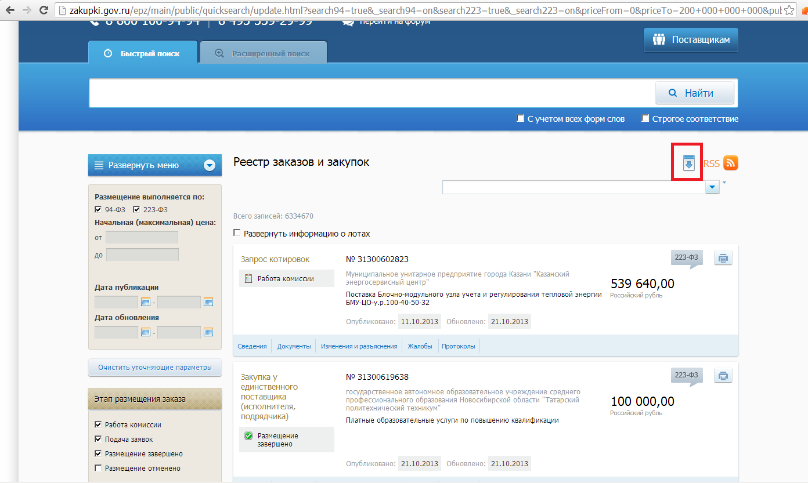
- сохранить предложенный файл на компьютер.
В сохраненный файл будут выгружены данные о публикации извещений для всех закупок, которые отражены в списке на странице. Т.е. если в результате фильтрации данных найдено 30 извещений, а на странице отражается список по 10 извещений, то в выгружаемый файл попадут данные по 10 извещениям. Для выгрузки данных по остальным извещениям, из найденных, необходимо открыть следующую страницу поиска и повторить пункты в и г.
В случае восстановления функционала личного кабинета на ООС, выгружаться будут не только данные о публикации извещений, но и опубликованных протоколов к данным извещениям, а для сведений о контракте дополнительно будут выгружаться и данные о публикации сведений об исполнении контракта.
Получить все данные о публикации (извещений, протоколов, сведений о контракте, сведений об исполнении контракта, планов-графиков) можно на специализированном ресурсе ООС в сети Интернет: ftp://free:free@ftp.zakupki.gov.ru. Заходить на данный ресурс необходимо обязательно с указанием элементов free:free@, которые являются логином и паролем для входа на ресурс. Без этих элементов вход будет осуществляться на другую часть ресурса.
На данном ресурсе сначала будет виден список папок, отдельная папка для каждого региона. Внутри каждая папка содержит список папок с данными о публикации документов для каждого конкретного региона, разделенные по типу публикуемых документов: контракты, протоколы, извещения, планы-графики.
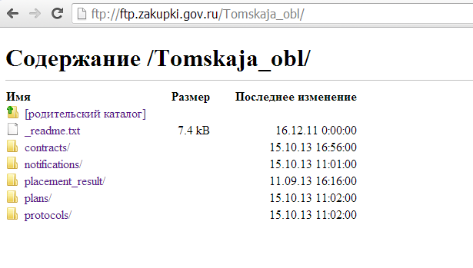
Файл _readme.txt содержит краткое описание содержимого папок и правил появления данных на данном ресурсе.
Опубликованные документы выгружаются на FTP-сервер в следующем порядке:
    - Каждый календарный день (ежедневно) выгружается список документов, опубликованных за предыдущий календарный день. При этом:
- выгрузка извещений по региону делается в каталог <Наименование региона>/notifications/daily;
- выгрузка протоколов по региону делается в каталог <Наименование региона>/protocols/daily;
- выгрузка сведений о контрактах по региону делается в каталог <Наименование региона>/contracts/daily;
- выгрузка сведений о планах-графиках по региону делается в каталог <Наименование региона>/plans/daily;
    - Каждый календарный месяц (ежемесячно) выгружается список документов, опубликованных за предыдущий календарный месяц. При этом:
- выгрузка извещений по региону делается в каталог <Наименование региона>/notifications;
- выгрузка протоколов по региону делается в каталог <Наименование региона>/protocols;
- выгрузка сведений о контрактах по региону делается в каталог <Наименование региона>/contracts.
- выгрузка сведений о планах-графиках по региону делается в каталог <Наименование региона>/plans/
В ежедневной и ежемесячной выгрузках всегда выгружаются все типы документов, опубликованных за прошедший календарный день или календарный месяц соответственно.
Если на момент формирования выгрузки за истекший период не было ни одного опубликованного документа какого-нибудь типа, то XML-файл с данным типом документов выгружается пустым.
После завершения ежемесячной выгрузки, каталоги с ежедневными выгрузками за истекший месяц очищаются.
Имена файлов региональной выгрузки имеют следующую структуру:
<вид-документа_регион_начало-периода_конец-периода_номер.xml.zip>,
где:
- вид-документа – принимает значение notification, protocol или contract для извещений, протоколов и сведений о контрактах соответственно;
- регион – название региона выгрузки;
- начало-периода – дата начала периода для отбора документов по дате-времени публикации выгружаемых документов в формате yyyyddmm_hhmmss, где yyyy – год, mm – месяц (номер), dd – день, hh – час, mm – минуты, ss – секунды;
- конец-периода – дата конца периода для отбора документов по дате-времени публикации выгружаемых документов в формате yyyyddmm_hhmmss, где yyyy – год, mm – месяц (номер), dd – день, hh – час, mm – минуты, ss – секунды;
- номер – порядковый номер сформированного файла;
- xml – суффикс, описывающий формат содержимого;
- zip – расширение файла.

Пример имен файлов:
Tomskaja_obl/notifications/daily/notification_Tomskaja_obl_inc_20110701_000000_20110702_000000_1.xml.zip.
Tomskaja_obl/protocols/daily/protocol_Tomskaja_obl_inc_20111121_000000_20111122_000000_1.xml.zip.

Поиск данных на данном ресурсе можно проводить следующим образом:
            - Если документ опубликован в текущем месяце, то заходим по адресу ftp://free:free@ftp.zakupki.gov.ru в папку с именем региона, далее в папку с именем вида документа и далее в папку daily. Из этой папке скачиваем все файлы, у которых в имени указано начало периода – дата публикации интересующего нас документа. Распаковываем скачанные файлы и, в распакованных файлах ищем нужную закупку по реестровому номеру.
            - Если документ опубликован в прошлые месяцы или в прошлые годы, то заходим по адресу ftp://free:free@ftp.zakupki.gov.ru в папку с именем региона, далее в папку с именем вида документа. Из этой папке скачиваем все файлы, у которых в имени указано начало периода – год, месяц и первое число месяца когда опубликован интересующий нас документа. Распаковываем скачанные файлы и, в распакованных файлах ищем нужную закупку по реестровому номеру.

